Câu 1: Phân tích và giải thích mối quan hệ giữa mục tiêu, yêu cầu cần đạt với nội dung, PPDH trong môn Toán. Cho ví dụ minh họa.
* Phân tích và giải thích mối quan hệ giữa mục tiêu, yêu cầu cần đạt với nội dung, PPDH trong môn Toán
- Với CT GDPT 2018, GV sẽ xây dựng nội dung dạy học đáp ứng yêu cầu cần đạt của CT. Yêu cầu cần đạt trong CT môn Toán gồm hai kiểu:
+ Yêu cầu cần đạt về năng lực toán học được mô tả theo từng cấp học với các biểu hiện cụ thể theo từng năng lực thành phần: năng lực tư duy và lập luận toán học, năng lực mô hình hóa toán học, năng lực giải quyết vấn đề toán học, năng lực giao tiếp toán học và năng lực sử dụng công cụ, phương tiện học toán. Ngoài ra, môn toán cũng góp phần phát triển các phẩm chất, năng lực chung được quy định trong CT tổng thể.
+ Yêu cầu cần đạt về mặt nội dung được mô tả trong từng chủ đề của mạch kiến thức theo từng cấp lớp (từ lớp 1 đến lớp 12). Khi bàn về mối quan hệ giữa ba yếu tố cơ bản của quá trình dạy học toán (mục tiêu – nội dung – phương pháp), Nguyễn Bá Kim và Bùi Huy Ngọc (2007) đã khẳng định các yếu tố này “tác động lẫn nhau, quy định lẫn nhau, trong đó, mục tiêu giữ vai trò chủ đạo” (trang 20).
- Với đặc thù của CT môn Toán “bao gồm hai nhánh liên kết chặt chẽ với nhau, một nhánh mô tả sự phát triển của các mạch nội dung kiến thức cốt lõi và một nhánh mô tả sự phát triển của năng lực, phẩm chất của HS” (CT GDPT Toán 2018, trang 4-5), chúng ta nên bắt đầu từ yêu cầu cần đạt về mặt nội dung để xây dựng nội dung dạy học, rgồi xem xét nó trong mối quan hệ biện chứng với PP, KTDH và đóng góp về sự phát triển năng lực, phẩm chất.

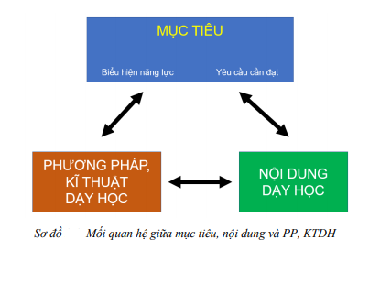

* Ví dụ minh họa: Chủ đề: Một số khái niệm về xác suất cổ điển
Yêu cầu cần đạt | Nội dung dạy học | Phương pháp, kĩ thuật dạy học | Năng lực, phẩm chất
- Nhận biết được một số khái niệm về xác suất cổ điển: phép thử ngẫu nhiên; không gian mẫu; biến cố (biến cố là tập con của không gian mẫu); biến cố đối.  - Mô tả được không gian mẫu, biến cố trong một số thí nghiệm đơn giản (ví dụ: tung đồng xu hai lần, tung đồng xu ba lần, tung xúc xắc hai lần). | - Thực hành một số thí nghiệm ngẫu nhiên  - Mô tả kết quả có thể xảy ra (biến cố sơ cấp), tất cả kết quả có thể xảy ra (không gian mẫu).  - Biểu diễn không gian mẫu bằng khái niệm tập hợp.  - Mô tả và nêu các đặc trưng của phép thử ngẫu nhiên.  - Mô tả, biểu diễn biến cố (như là hợp của nhiều biến cố sơ cấp), biến cố đối.  - Làm ra một vật dùng để tạo ra phép thử ngẫu nhiên sao cho không gian mẫu có k phần tử. | - Dạy học toán thông qua hoạt động trải nghiệm khi cho HS thực hành thả một số vật từ độ cao 30 cm để thực hiện một phép thử ngẫu nhiên và ghi nhận kết quả (bằng hình ảnh, bằng một từ,..), HS tự làm một vật dùng để tạo ra phép thử ngẫu nhiên sao cho không gian mẫu có k phần tử.  - Dạy học thông qua mô hình hóa toán học khi yêu cầu HS sử dụng các đối tượng toán học để mô tả không gian mẫu, biến cố sơ cấp, biến cố, biến cố đối.  - Kĩ thuật khăn trải bàn: tổ chức cho HS trong nhóm làm việc cá nhân trên một nhiệm vụ (nghiên cứu các đặc trưng của phép thử ngẫu nhiên) rồi cùng nhau xem xét và thống nhất để đưa ra câu trả lời chung của nhóm | Năng lực mô hình hóa toán học thể hiện qua các biểu hiện:  - Mô tả được không gian mẫu, biến cố sơ cấp, biến cố, biến cố đối trong một số thí nghiệm đơn giản bằng cách sử dụng các đối tượng toán học đã biết (khái niệm tập hợp, phần tử, tập hợp con, phần bù của 1 tập hợp) Năng lực giao tiếp toán học thể hiện qua các biểu hiện:  - Trình bày, diễn đạt, nêu câu hỏi, thảo luận, tranh luận (về các đặc trưng của phép thử ngẫu nhiên, tính đồng khả năng/không đồng khả năng xuất hiện của các biến cố sơ cấp)

Câu 2: Phân tích khả năng phát triển phẩm chất, năng lực cho HS trong môn Toán thông qua vận dụng dạy học giải quyết vấn đề trong môn Toán. Cho ví dụ minh họa.
- Một trong những mục đích cốt yếu của hình thức dạy học này là giúp học sinh phát triển các khả năng: khả năng phát hiện và trình bày vấn đề, khả năng tìm kiếm cách giải quyết vấn đề, khả năng tổ chức quá trình giải quyết vấn đề, khả năng kiểm tra đánh giá kết quả và phương pháp tiến hành giải quyết vấn đề, ... Nói cách khác, nó cũng cung cấp cho học sinh những tri thức phương pháp

- Các bước chủ yếu
Bước 1: Tạo tình huống gợi vấn đề
Bước 2: Trình bày vấn đề và đặt mục tiêu giải quyết
Bước 3: Giải quyết vấn đề
a) Tìm giải pháp
Tìm cách giải quyết vấn đề, thường được thực hiện theo sơ đồ sau:

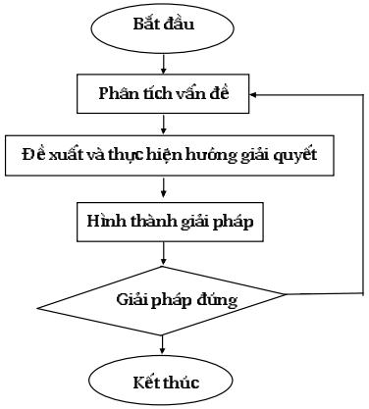

Giải thích sơ đồ
+ Phân tích vấn đề: làm rõ mối liên hệ giữa cái đã biết và cái cần tìm (dựa vào những tri thức đã học, liên tưởng tới kiến thức thích hợp)
+ Hướng dẫn HS tìm chiến lược giải quyết vấn đề thông qua đề xuất và thực hiện hướng giải quyết vấn đề. Cần thu thập, tổ chức dữ liệu, huy động tri thức; sử dụng những phương pháp, kĩ thuật nhận thức, tìm đoán suy luận như hướng đích, quy lạ về quen, đặc biệt hóa, chuyển qua những trường hợp suy biến, tương tự hóa, khái quát hóa, xem xét những mối liên hệ phụ thuộc, suy xuôi, suy ngược tiến, suy ngược lùi,... Phương hướng đề xuất có thể được điều chỉnh khi cần thiết. Kết quả của việc đề xuất và thực hiện hướng giải quyết vấn đề là hình thành được một giải pháp.
+ Kiểm tra tính đúng đắn của giải pháp: Nếu giải pháp đúng thì kết thúc ngay, nếu không đúng thì lặp lại từ khâu phân tích vấn đề cho đến khi tìm được giải pháp đúng.
+ Chọn giải pháp thích hợp: Sau khi đã tìm ra một giải pháp, có thể tiếp tục tìm thêm những giải pháp khác, so sánh chúng với nhau để tìm ra giải pháp hợp lí nhất.^{[11]}
b) Trình bày giải pháp
HS trình bày lại toàn bộ từ việc phát biểu vấn đề tới giải pháp. Nếu vấn đề là một đề bài cho sẵn thì có thể không cần phát biểu lại vấn đề.
Bước 4: Rút ra kết luận
+ Kiểm tra, đánh giá lời giải kết quả và cả cách thức tìm kiếm lời giải
+ Thể chế hóa kiến thức cần lĩnh hội
Bước 5: Vận dụng kiến thức mới để giải quyết những nhiệm vụ đặt ra tiếp theo
+ Tìm hiểu những khả năng ứng dụng kết quả
+ Đề xuất những vấn đề mới có liên quan nhờ xét tương tự, khái quát hóa, lật ngược vấn đề,... và giải quyết nếu có thể.
* Ví dụ: Dạy học định lí “Tổng các góc của một tam giác”
- H1: Một tam giác bất kì, tổng các góc trong bằng 2v. Bây giờ cho một tứ giác bất kì, chẳng hạn ABCD, liệu ta có thể nói gì về tổng các góc trong của nó? Liệu tổng các góc trong của nó có phải là một hằng số tương tự như trường hợp tam giác hay không?
- H2: Ta đã biết chứng minh định lí về tổng các góc trong của một tam giác. Liệu có thể đưa được trường hợp tứ giác về trường hợp tam giác hay không? Làm thế nào để xuất hiện những tam giác?^{[3]}
- H3: Bây giờ hãy tính tổng các góc trong của tứ giác ABCD.
- H4: Hãy phát biểu kết quả vừa tìm được.

Câu 3: Phân tích khả năng phát triển phẩm chất, năng lực cho HS trong môn Toán thông qua vận dụng dạy học (bằng) mô hình hóa toán học. Cho ví dụ minh họa.

Câu 4: Thiết kế một hoạt động học tập cho một nội dung môn Toán trong CT phổ thông 2018 có sử dụng một trong các PPDH phát triển phẩm chất, năng lực cho HS THCS.

Lớp: 8
Bài học: ĐỊNH LÍ TALET TRONG TAM GIÁC
Số tiết: 1
- MỤC TIÊU
1. Năng lực cụ thể gắn với bài học
- Chứng minh được hai đường thẳng song song bằng cách sử dụng tính chất đường trung bình tam giác. So sánh được tỉ số các cặp đoạn thẳng mà đường trung bình tam giác định ra trên hai cạnh. Từ đó nêu ra được một tình huống để HS giải quyết trong tiết học.
- Tính được tỉ số của hai đoạn thẳng khi biết độ dài hai đoạn thẳng đó.
- Viết được các tỉ lệ thức từ các cặp đoạn thẳng tỉ lệ và ngược lại.
- Tính được độ dài một đoạn thẳng bằng cách sử dụng định lý Talet.
- Sử dụng được thước để vẽ hình minh họa cho lập luận, sử dụng được phím căn bậc hai trên máy tính cầm tay để tính toán.
- Giải quyết được các tình huống thực tế bằng cách vận dụng định lí Talet.
2. Năng lực đặc thù: Năng lực tư duy và lập luận toán học, năng lực giải quyết vấn đề, năng lực giao tiếp toán học, năng lực sử dụng phương tiện và công cụ toán học, năng lực mô hình hóa toán học.
3. Phẩm chất: Chăm chỉ, trung thực, trách nhiệm.
II. THIẾT BỊ DẠY HỌC VÀ HỌC LIỆU
1. Chuẩn bị của giáo viên
- Thước đo độ dài, mô hình tam giác trên giấy kẻ ngang.
- Phiếu học tập ở hoạt động 3.
- File trình chiếu.
2. Chuẩn bị của học sinh
- Đồ dùng học tập: bút, thước kẻ, máy tính cầm tay.
- Bảng nhóm.
III. TIẾN TRÌNH BÀI HỌC
TG | HOẠT ĐỘNG GV | HOẠT ĐỘNG HS | GHI BẢNG
A. KHỞI ĐỘNG
Mục tiêu: - Chứng minh được hai đường thẳng song song bằng cách sử dụng tính chất đường trung bình tam giác.
- So sánh được tỉ số các cặp đoạn thẳng mà đường trung bình tam giác định ra trên hai cạnh.
- Sử dụng được thước để vẽ hình minh họa cho lập luận,
- Hình thành tỉ số hai đoạn thẳng, đặt vấn đề về định lý Talet.
PPDH, KTDH: Hoạt động nhóm.
TBDH, học liệu: Bảng nhóm, file trình chiếu đề bài tập.
10’ | - GV nêu yêu cầu Bài tập:  Cho tam giác ABC, gọi D, E lần lượt là trung điểm của AC, CB.  a. Giải thích DE// AB;  b. So sánh các cặp tỉ số sau:  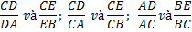  - Yêu cầu HS hoạt động nhóm giải bài tập  GV Nhận xét: Trong tam giác ABC với D và E là trung điểm của AC và BC thì ta có:  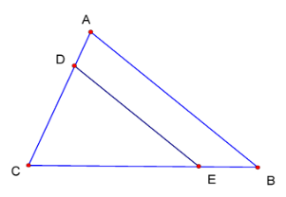  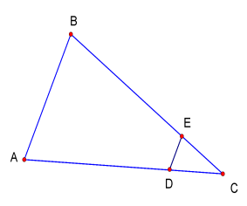  DE //AB => các tỉ số bằng nhau (như kết quả đã làm )  ĐVĐ: Trong trường hợp D và E không phải là trung điểm thì kết quả trên còn đúng nữa hay không? Bài học hôm nay chúng ta sẽ giải quyết vấn đề này. | HS: Thực hiện hoạt động nhóm và đại diện nhóm trình bày, các nhóm khác trao đổi ý kiến  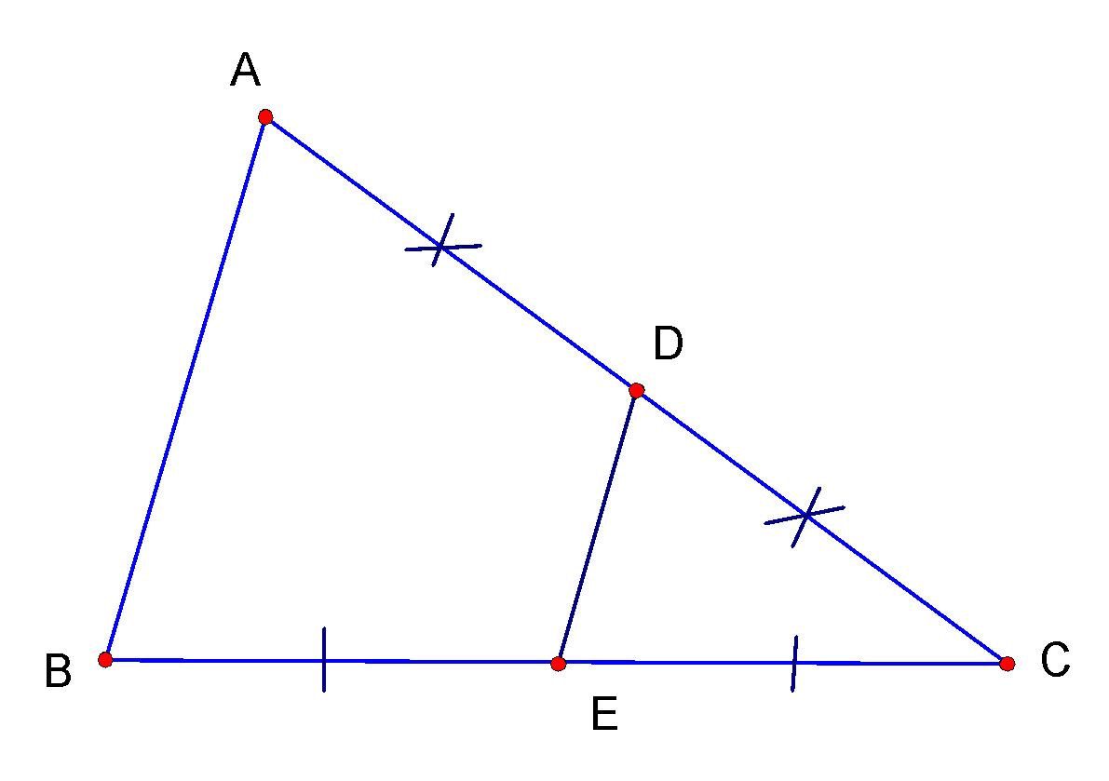  a. Ta có:  D và E lần lượt là trung điểm AC và BC.  Suy ra:  DE là đường TB của tam giác ABC nên DE // AB.  b. 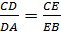 = 1  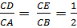;  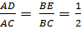

Câu 5: Thiết kế một hoạt động học tập cho một nội dung môn Toán trong CT phổ thông 2018 có sử dụng một trong các KTDH phát triển phẩm chất, năng lực cho HS THCS.

Lớp: 9
Bài học: MỘT SỐ HỆ THỨC VỀ CẠNH VÀ GÓC TRONG TAM GIÁC VUÔNG
Số tiết: 01

I. MỤC TIÊU
1. Năng lực cụ thể gắn với bài học
- Hs lập được các hệ thức về cạnh và góc trong tam giác vuông
- Hs tính được độ dài các cạnh của một tam giác vuông khi biết hai yếu tố (trong đó có một yếu tố về cạnh).
- Hs sử dụng được máy tính cầm tay để thực hiện các phép tính có tỉ số lượng giác một các thành thạo.
- Hs vận dụng được các hệ thức giữa cạnh và góc của tam giác vuông để giải quyết một số bài toán thực tế.
2. Năng lực đặc thù
- Năng lực tư duy và lập luận toán học
- Năng lực mô hình hóa toán học
- Năng lực giao tiếp toán học
- Năng lực giải quyết vấn đề toán học
- Năng lực sử dụng công cụ, phương tiện toán học.
* Năng lực chung
- Tự chủ và tự học
- Giải quyết vấn đề và sáng tạo
- Giao tiếp và hợp tác
3. Phẩm chất
- Chăm chỉ
- Trách nhiệm

II. THIẾT BỊ DẠY HỌC VÀ HỌC LIỆU
1. Chuẩn bị của giáo viên: Laptop, eke
2. Chuẩn bị của học sinh: Thước thẳng, eke, máy tính cầm tay, bảng nhóm
III. TIẾN TRÌNH BÀI HỌC
1. Ổn định
2. Kiểm tra bài cũ: 3’
Câu 1: Nêu định nghĩa tỉ số lượng giác của góc nhọn
Câu 2: Cho có , AB = c, AC = b, BC = a.
Hãy viết các tỉ số lượng giác của góc B và góc C.
3. Tổ chức các hoạt động:

Thời gian | Hoạt động của GV | Hoạt động của HS | Nội dung ghi bảng
A. KHỞI ĐỘNG
- Mục tiêu: Hs hình thành được ý tưởng để tính cạnh trong một tam giác vuông
- PPDH, KTDH: Nêu vấn đề, vấn đáp.
- TBDH, học liệu: File trình chiếu đề bài tập.
5’ | - Gv đưa bài toán: Một chiếc thang dài 3m. Cần đặt chân thang cách chân tường một khoảng bằng bao nhiêu để nó tạo với mặt đất một góc “an toàn” 65⁰ (tức là đảm bảo thang không bị đổ khi sử dụng)  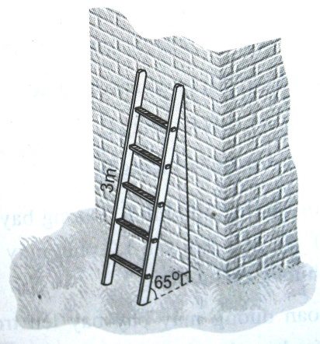  -Để kiểm tra xem câu trả lời của các bạn có chính xác không và có cách nào giải bài toán này nhanh hơn. Chúng ta tìm hiểu vào bài mới | -Hs đưa ra cách giải
B. HÌNH THÀNH KIẾN THỨC MỚI
- Mục tiêu:
- Hs lập được các hệ thức về cạnh và góc trong tam giác vuông
- Sử dụng được thành thạo máy tính cầm tay để tính toán.
- PPDH, KTDH: Giải quyết vấn đề, khăn trải bàn.
- TBDH, học liệu: Bảng nhóm, máy tính cầm tay, file trình chiếu định lý và bài tập.
12’ | -Cho hs hoạt động nhóm  Dựa vào bài kiểm tra, hãy tính các cạnh góc vuông b, c theo các cạnh và các góc còn lại.  Các hệ thức trên chính là “Hệ thức giữa các cạnh và các góc của một tam giác vuông”.  -Cho hs phát biểu thành định lý  -Gv chốt lại định lí và hướng dẫn hs cách tính cạnh huyền. | -Hs hoạt động nhóm  b= a.sinB= a.cosC, b = c.tanB = c.cotC  c= a.cosB = a.sinC, c = b.cotB = b.tanC  -Hs phát biểu định lý | 1. Các hệ thức  a. Định lí:  ΔABC vuông tại A, ta có:  b = a.sin B = a.cosC  = c.tanB = c.cotC  c = a.sin C = a.cosB  = b.tanC = b.cotB

